Ⅰ.机械安装
- 机头安装
安装应牢固以防起弧时机头移动，注意机头与工作电缆应与地绝缘。根据需要，可装在垂直调节器/水平调节器/行走小车上，所定的机头出厂前根据用户的订购模式安装送丝比率，当改变焊丝直径时需改变送丝轮和导向管。对不同直径的焊丝需调节随动轮压力调节螺丝，焊丝分两档0.9-2.4mm和2.4-5.6mm。根据需要调节，对较软的焊丝，压力宜小一点。出厂时送丝轮设为正转（如图所示方向），但安装板可转动180º，并对换校直器和导电杆，送丝轮转动方向通过改变控制箱内接线上626，627号线来实现。
一般用25kg送丝盘。
NA-3S/NA-4/NA-3SF出厂时所装焊丝校直器的焊丝直径大于2.4mm以上。
机头安装好后，通过校直器和送丝导向管安装焊丝（其入口处为倒圆）而出丝导向管入口处为倒角）。
- 控制箱安装
控制箱在标准行走小车或其它的机架上，当装在其它机架上时，打开控制箱后盖，按照控制箱底板上的安装孔固定控制箱。
- 导电杆组件
国内一般常用K231和K226
● K231导电杆组件：
一般用于600A，更高电流可能引起导电嘴磨损加快。
适用于Ф2.4-5.6mm，对不同焊丝需不同导电嘴。对Ф2.0-2.4mm焊丝还需导电嘴选配件和导丝管。
把工件电缆控制接到导电杆上，用螺栓拧紧，不用完全校直焊丝，以保持良好的电接触。
把焊剂漏斗的软管接到锥形组件的开口处。
要注意经常更换坏的导电嘴。
● K226压钳式导电杆：
一般用于600-1000A。
K226-T由两个锥形夹组成用于Ф2.4-3.2mm。
K226R由一个锥形夹和一个方形夹组成，用于Ф3.2-5.6mm。
导电杆装在机头的下部，注意锥形夹的斜坡应朝向工件移动方向。
压钳应与导向管对直，通过调节夹钳一侧的螺丝来调节。

Ⅱ.电气安装
- 电缆连接
需600W，115V/50AC（其中，350W给送丝电机和控制电路，250W给行走电路）
● 从机头到控制箱：
所有的工件电缆都接到控制箱后部，每个机头都带1.2m长电机电缆和1.2m长焊剂斗电缆（如带漏斗），插到控制箱一侧对应的接口内。
把工作电缆从机头导电杆接到控制箱右侧（面对控制箱面板）。
- 电源到控制箱：
按照要求选择CC（恒流）或CV（恒压），并在电源面板和控制箱面板及内部电压板设定。
电源接到控制箱左侧（面对控制箱面板），用螺栓固定。
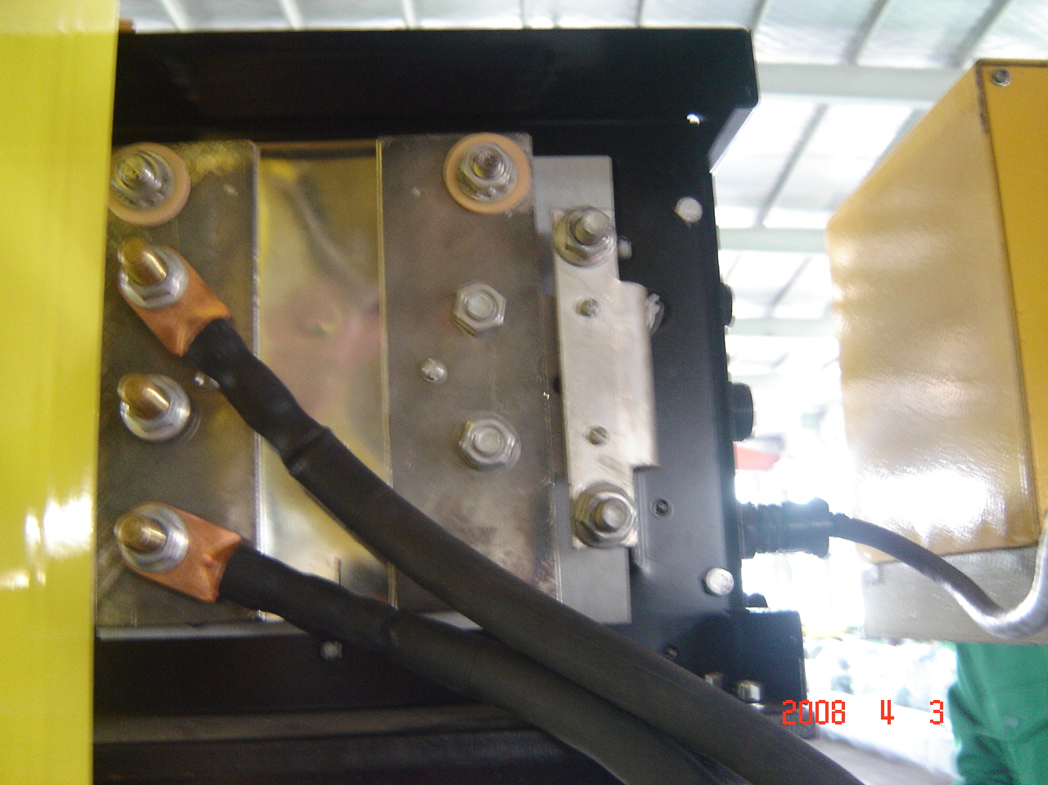
焊接电缆接电源
焊接电缆接焊枪
对NA-4/AC1200其控制电缆与工作电缆应分开大约0.3米，以防表测量不准，碰到严重不准时，把控制电缆的21号线直接连到工件，67号连到导电杆组件，21、67号线应尽量分开。
2. 机械维修
- 送丝机头齿轮箱
齿轮每一年需润滑（MS润滑油）
- 送丝机构
三种送丝范围：Ф0.9-1.3mm, Ф1.6-2.4mm, Ф2.4-5.6mm, 如在范围之外改变焊丝直径，需更换送丝轮内、外导向管。
- 焊丝校直器
定期检查上部的滑块和下部的入口。
3. 电气维修
- 控制箱
每三个月检查控制箱，用低压空气吹灰。
- 电路保护
电路断路器装在控制箱左边，保护电路以防短路或过载。当断路器打开后，先检查是否短路或过载，然后把弹出的红钯按钮按下，复位。
- 砺磁电路保险丝—在控制板上有一个0.5A保险丝（慢熔）以保护砺磁电路，下列原因可能导致保险丝开路。
  - 电机砺磁短路，正常电阻为700Ω
  - 焊丝与熔池经常短路
  - 21-67号线间阻抗小
电路板电路保险—在控制板上0.3A，以防过载，为电路板上元件损坏或240DC电源过载，控制板上另外0.3A保险丝以防止错误的遥控。
Ⅲ. 日常操作
一般通过下列步骤检查：
- 确保有足够的焊丝能焊完整道焊缝
- 用新的焊剂，回收使用的焊剂需筛选，把焊剂斗上的开关放在“开”的位置
- 打开电源
- 把控制箱电源打开
- 把机头置于起始焊接处，确保行走方向正确
- 把行走开关设置于“自动行走”，当不焊接时设成“手工行走”
- 为起弧方便，把焊丝头部剪尖
- 按 “Inch down” （送丝）按钮向下送丝，用热起弧(划擦起弧)时，焊丝距工件约6mm,用冷起弧(接触起弧)时，焊丝接触到工件。
- 按“Start” 起弧按钮
10．用焊丝角度调节器微调节焊丝角度以保证电弧与焊缝对中
Ⅳ. 设置埋弧交流/直流/CC特性电源

设置
1．把直流电源设为CC特性
- 把送丝机设为CC特性
- 按照焊接工艺设置焊丝极性
- 根据工艺决定：
a．冷起弧/热起弧
b．按起弧按钮/电弧决定开始行走
c．选择电弧和行走停止的步骤
- 装焊丝/焊剂

控制器调节
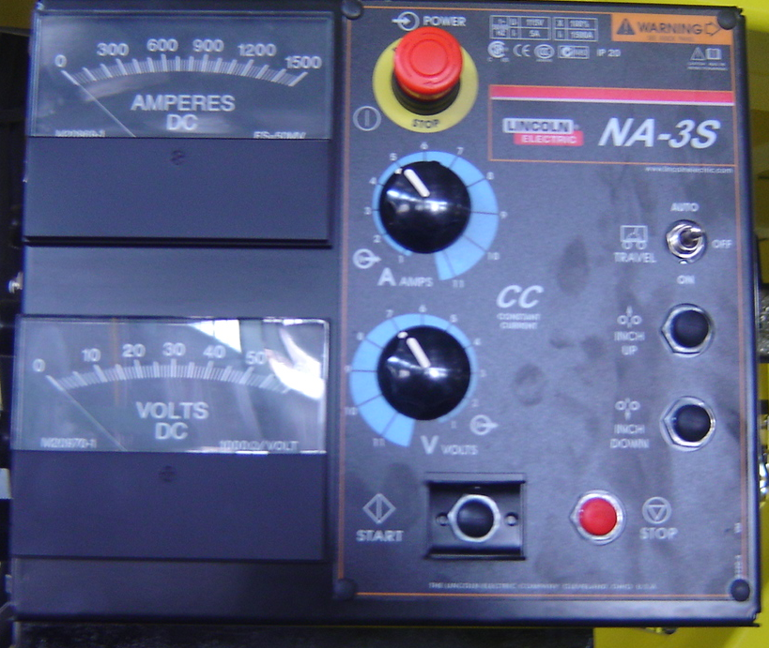
电流调节
电压调节
开始焊接
停止焊接
送丝
退丝
行走开关
向上为自动控制行走
中间为关闭
向下为开始行走
电源开关
电流表
电压表
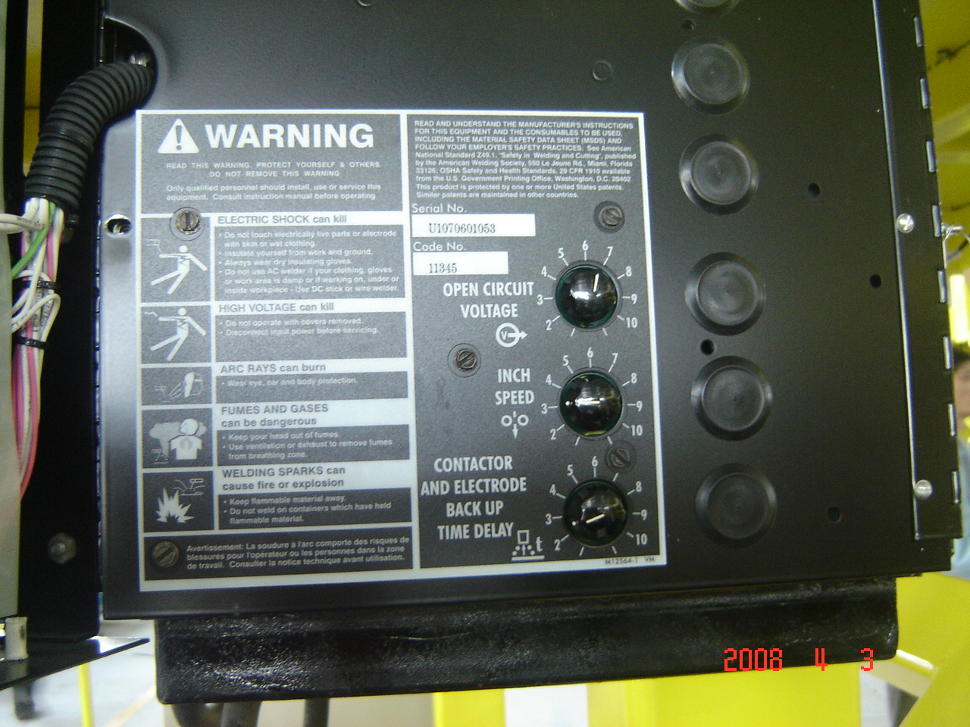
出厂编号
返烧时间
冷送丝速度
开路电压
起弧板，收弧板
1．DC600/DC1000/DC1500电源
a．电源面板前拔动开关设成 “output control Remote”（遥控输出）
b．把“Electrode Negative-Electrode Positive”(焊丝负-焊丝正)，开关按焊丝极性选择。
- 把位置开关设为“VV Submerged Arc”(恒流特性埋弧焊)
- 把NA-3冷送丝速度设为“2”
- 把NA-3 OCV（开路电压）设在刻度6-7
AC1000电源
    - 在NA-4控制箱面板上设“current control”(电流控制)设为“5”
    - 在NA-4上设“voltage control”为“6”
  - 送丝速度
当用热起弧时，冷送丝速度比焊接时送丝速度小1-2个刻度
当用冷起弧时，一般设为2
3．如安装“Start Control”和“Crater Control”（起弧/收弧控制），一般“Time in Seconds”设成1秒，Current/Voltage 设置一般与焊接时设置相当
4．内部控制面板的“Contactor-time Delay”(返烧时间),用于防止停弧时焊丝粘在工件上,一般设成5
5．把焊丝端部150mm校直，按 “inch down”按钮，通过机头送丝，通过焊丝矫直器矫直焊丝，对K231导电杆，不用完全校直
- 在一块合适的工件上安装地线
- 试焊，并按工艺调节电流，电压，旋钮
Ⅴ. 起弧和收弧程度
- 起弧程序
A．热起弧
1）当焊丝未接触工件时，按“Start”按钮
2）焊丝以预设的送丝速度向下送丝
3）当焊丝碰到工件后起弧，自动转换到焊接时送丝速度
B．冷起弧
1） 按“Inch down”按钮向下送丝，当焊丝接触工件后，自动停止送丝，焊剂斗阀打开（焊剂斗开始设为“on”）。
2） 按“Start”按钮起弧
- 行走开始/停止设置
出厂时设成按Start按钮后开始行走，按Stop按钮后停止行走
A．“on the fly”行走开始模式，划擦起弧
出厂时预设过程如下：当焊丝未接触工件时按起弧按钮，送丝、行走电机同时工件，当焊丝接触工件时起弧，焊丝末接触工件有相对运动。
B．“Standstill”行走开始模式，接触引弧
当需在精确位置起弧时，需这种模式
C．停止行走
出厂时为按Stop按钮后停止行走

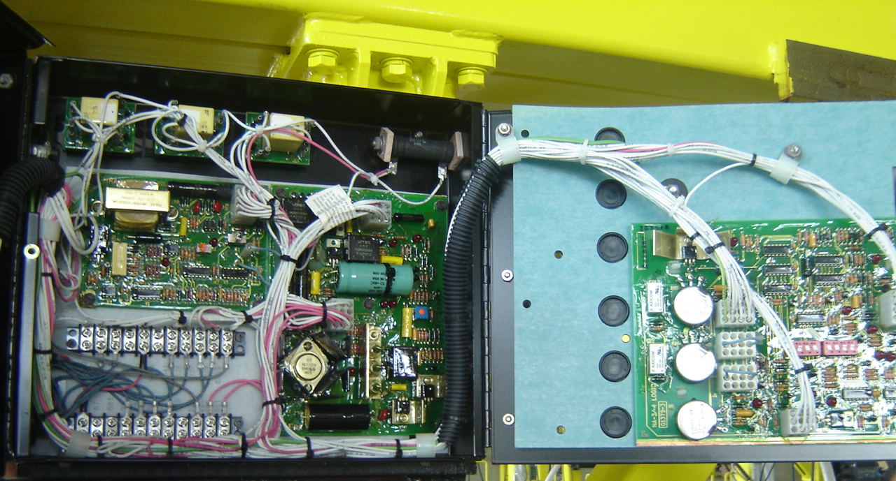
逻辑板
控制板
电压板
控制端子排
焊剂斗
行走小车
电源启动继电器

指示灯 |  | 指示灯状态（NA3设置为CV）
灯号 | 位置 | 空载 | 按抽丝开关 | 按送丝开关 | 按起弧开关 | 按停弧开关 | 返烧时间 | 焊接时（有电弧）
1A，按抽丝开关 | 控制板 |  | 亮
1B，有电机转动信号 | 控制板 |  |  | 亮 | 亮 |  |  | 亮
1C，有送丝励磁电压 | 控制板 |  |  | 亮 | 亮 |  |  | 亮
1D，有抽丝励磁电压 | 控制板 | 亮 | 亮 |  |  | 亮 | 亮
1E，有电枢电压 | 控制板 |  | 亮 | 亮 | 亮 |  |  | 亮
2A，开路电压及冷送丝速度控制 | 逻辑板 | 亮 | 亮 | 亮 | 亮 |  | 亮
2B，按下起弧开关 | 逻辑板 |  |  |  | 亮** |  |  | 亮**
2C，按下停弧开关 | 逻辑板 |  |  |  |  | 亮** | 亮**
2D，有焊接电流 | 逻辑板 | 亮 | 亮 | 亮 | 亮 | 亮 | 亮 | 亮
2E，有送丝励磁电压信号 | 逻辑板 |  |  | 亮 | 亮 |  |  | 亮
2G，焊剂阀工作信号 | 逻辑板 |  |  |  | 亮 |  |  | 亮
2H，自动行走信号 | 逻辑板 |  |  |  | 亮
2J，按送丝开关 | 逻辑板 |  |  | 亮
2K，使电焊机有输出 | 逻辑板 |  |  |  | 亮 |  | 亮 | 亮
2L，焊接电流，电压控制 | 逻辑板 |  |  |  | 亮 |  |  | 亮
3A，电压输出 | 电压板 |  |  | 亮 | 亮 |  | 亮 | 亮
3B，电压输入 | 电压板 |  |  | 亮 | 亮 |  | 亮 | 亮
**表示只有按开关时亮
故障检修指导
故障 | 原因 | 解决方法
控制箱电源打开后就送丝 | 1.检查“Start”开关(S5)，确保触点未连在一起；  2.检查“Inch down”开关（S4），确保触点未连在一起；  3.检查“Inch up”开关（S3），确保触点未连在一起 | 1.如控制板上的1B灯不亮，控制板坏，需更换；  2.如1B灯亮，而1A/2B/2J灯不亮，检查逻辑板上的693”连线,如连线不正确，则逻辑板坏；  3.如1B/1A灯都亮，从“Inch up”开关（S3）上拆下593”连线，如拆下后问题解决,开关或连线坏;如拆下后1A灯亮，则控制板坏；  4.如1B和2B灯都亮，从“Start”开关（S5）上拆下581”连线，如问题解决，则开关坏，如拆下后，2B灯仍亮，则逻辑板坏；  5.如1B和2J灯亮，从“Inch down”开关（S4）拆下592”连线，如问题解决，则开关坏，如拆下后2J灯仍亮，则逻辑板坏。
不送丝，没有送丝或抽丝，按下“Start”开关后也不送丝 | 1.确保“Control Power”电源开关打开；  2.确保面板前部的断路器未断开；  3.确保控制板上的F1保险丝（1/2 Amp）未熔断；  4.看电路板上是否有灯亮，如没有灯亮，检查控制板上的保险丝F2，确保531#和532#连线间有115VAC电压，如保险丝F2一直熔断，则控制板坏。 | 1.检查控制板上的1C/1D灯，如同时亮，则控制板坏；  2.按下“Inch up”开关，1D/1E应亮，如不亮，则控制板坏；  3.如1D/1E灯亮，而电机不转，检查控制板与电机间的连线539#，541#，626#，627#；  4.检查送丝机，539/541间阻值为4-5欧姆，0-90Vdc；626/627间阻值为750-850欧姆，90-120Vdc
不送丝，当按下“Inch 或Start”后，断路器断开 | 1.断路器复位后，主控制箱空载时，控制板上的1C/1D灯1C应来灭，1D应亮。如1C/1D都不亮，关掉电源，检查砺磁保险丝F101 1/2Amp。如都亮，则控制板坏  2.下列情况可能导致F101损坏：  - 送丝机坏  - 21和67号之间阻抗小  - 控制板坏 | 1.如控制箱空载时，1C灭，1D亮时，检查送丝机
按下“Start”开关后不送丝，在电压表上无电压指示，向下送丝，向上抽丝正常 | 1.如“Start”开关按下后，2B灯亮，则逻辑板坏。 | 1.按下“Start”开关后看2B灯，如2B灯不亮，检查“Start”开关（S5），或相应的连线。
没有向下送丝，但向上抽丝正常，当“Start”开关按下后，焊丝向下送丝 | 1.按下“Inch down”开关后，看2J灯应亮，如不亮，检查“Inch down”开关（S4）及相应的连线。  2.如NA-3在CV模式下而2J灯亮，则逻辑板坏。  3.如是NA-4，电压板可能坏，确保开关在“VV”位置和跳线连到“L”端。 | 1.如NA-3/NA-4在CC模式下，在电源接线端处拆下21号线，按“Inch down”开关，看3A灯，如3A灯不亮，电压板可能坏，需更换。  2.如21号线未接而3A灯亮，可能21、67号线间阻抗太小，其阻抗应高于500Ω，注意绝缘情况。
没有向下送丝，但向上抽丝正常，当“Start”开关按下后，也不送丝 | 1.按下“Inch down”开关后，看1B灯，如1B灯亮，而送丝机不转，控制板可能坏 | 1.如Inch down开关按下后，1B灯不亮，检查586、539间的直流电压，其电压应为12-15VDC。如电压正常，控制板可能坏，如电压不正常，逻辑板可能坏。
没有向下送丝，但向上抽丝正常，当Start开关按下后，焊丝不往下送丝而往上送丝 | 1.检查电源与NA-3/NA-4之间的连线  2.检查21号线与工件的连线（电阻约为0）  3.检查67号线与焊丝的连接（电阻约为0）  4.如按下“Inch down”开关，3A灯亮，检查2E灯，如3A、2E灯都亮，控制板可能坏，如3A亮、2E不亮，逻辑板可能坏 | 1.按下“Inch down”开关后，如电压板上3A灯不亮，检查21号至67号线之间的连接
按“Inch down”开关后，当焊丝接触到工件时，送丝不停止 | 1.确保装有电压板  2.电压板上送丝线应在“H”位置  3.检查21号线与“work”的连接  4.检查67号线与焊丝的连接 | 1.将21号线从电源连线端拆下，将21号线，67号线在电压表上短接，按“Inch down”开关，如送丝，检查3A灯，如3A灯亮，电压板可能坏，如3A灯灭，逻辑板可能坏。
送丝向下正常，没有向上抽丝 | 1.当NA-3/NA-4不工作时，看控制板上1D灯，应亮；如1D不亮，控制板可能坏。  2.当按下“Inch up”开关后，看1A灯，如1A灯不亮，检查593与539号线及“Inch up”开关，如1A灯亮，控制板可能坏 | 1.检查送丝机
送丝一直向上 | 1.当按“Inch down”开关后看灯2E，如2E灯不亮，逻辑板可能坏，如2E灯亮，控制板可能坏 | 1.检查“Inch down”开关及连线  2.检查控制板和逻辑板间的连线
送丝一直向下 | 1.当NA-3/NA-4不工作时（不送丝）时，看逻辑板上的2E灯。如2E灯亮，逻辑板可能坏，如2E灯不亮，控制板可能坏 | 1.检查“Inch up”开关及连线。  2.检查逻辑板和控制板间连线
只有冷送/退丝时一直全速送丝 | 1.当不送丝时检查逻辑板上2D灯，如2D灯不亮，逻辑板可能坏，如2D灯亮，NA-3的电流感应开关（4CR）或NA-4的电流感应板可能坏。 | 1.检查逻辑板和控制板连线  2.检查送丝电机
送丝速度在1个或多个模式下不准或受限制 | 1.将CV-VV开关拔到CV，如问题解决，电压板可能坏  2.如总是在起弧模式，更换起弧板  3.如在收弧模式，更换收弧板 | 1.检查送丝电机  2.检查送丝速度，调节电阻（R3），正常阻抗为5K  3.逻辑板可能坏  4.控制板可能坏
向下送丝和向上抽丝正常，按Start开关后不向下送丝，反向上抽丝，电压表无显示 | 1.检查电源到控制箱的控制线及工作电缆  2.将电源上面2、4短路，检查输出电压，如无电压则电源坏  3.如有电压，则在控制箱电压表上有显示，如没有显示，检查21、67号线的连接 | 1.检查21号线与“work”的连接  2.检查67号线与焊丝的连接  3.检查逻辑板上的690号线的连接  4.检查1CR继电器的2、4号线的控制电缆接头  5.将焊丝从送丝轮退出，按“Start”开关，看逻辑板上2K灯，应亮；如不亮，关掉电源，从3CR继电器上682连线拆下，检查继电器线圈阻抗，正常应为10K，如正常，则逻辑板可能坏  6.如2K灯亮，检查继电器3CR触点吸合
控制箱对电源输出没有控制，电源有输出 | 1.检查控制线连接是否正确  2.确保电源在遥控模式 | 1.检查控制电缆的75、76、77号是否连续  2.检查开路电压，调节电阻（R223）正常应为10K  - 检查控制电阻（R2）  - 起弧板（如装）可能坏
当NA-3/NA-4不送丝时，断路器经常断开 | 1.将电路板上的插头全部拔下，然后分别插上，看是否引起断路器断开，更换引起断路电路板 | 1.如电路插头全拔下后，仍断路，线路与地线间是否短路  2.断路器可能坏
当送丝时断路器断开 | 1.检查送丝是否顺畅 | 1.将冷送丝速度与焊接时送丝设成大致相同，当向下送丝检查送丝电机539号线的电枢电流。电流应小于2A，如电流大于2A又没有明显堵塞，检查送丝电机  2.断路器可能坏
电源一直有输出 | 1.当不送丝检查逻辑板上的的2K灯，应不亮；如2K灯亮，逻辑板可能坏，从3CR继电器的2号线拆下，如焊机电源无输出，3CR坏，如仍有输出，控制线或电源可能有问题 | 1.将焊机电源上接线端2、4号线拆下，看是否有输出。
当Stop开关按下后仍在焊接 | 1.按下“Stop”开关后看2C灯，如亮，逻辑板可能坏  2.若装有收弧板，则收弧板可能坏 | 1.如按停弧开关时2C灯不亮，检查“Stop”开关（S6）及其连线
仅在焊接模式下电流、电压无控制 | 1.如装有起弧板，将其拆下，若问题解决，则起弧板坏 | 1.断开电源，焊接线端子528、539短路，合上电源，按“Start”开关，看2D灯，如2D灯不亮，检查528号线与逻辑板的连接  2.拆下起弧板后，按下“Start”开关后，2L灯应亮，如指示灯正常，则电流感应开关或电流以感应板可能坏  3.逻辑板可能坏
按下“stop”开关后，焊接不停止 | 1.如装了收弧板，把它去掉，如问题解决，则收弧板坏 | 1.按“stop”开关，看逻辑板上的2C灯，如2C灯亮，逻辑板可能坏  2.如2C灯不亮，检查停弧开关在及其连线
返烧时间不能正确预设 | 1.逻辑板可能坏 | 1.更换
焊剂斗阀不能打开 | 1.确保焊剂斗开关在“on”的位置（开关向下） | 1.当焊剂斗阀打开时，逻辑板上的2G灯应亮，如2G灯亮，检查31、87号线间交流电压，正常为102-130VAC，如电压正常，阀及其连线可能坏  2.如2G灯不亮，检查继电器1CR，线圈感抗大约10K，如感抗不正确继电器可能坏，如感抗相符，逻辑板可能坏
阀一直打开，关不上 | 1.当阀正常为关闭时，2G灯应不亮，如2G灯亮，逻辑板可能坏 | 1.如2G灯不亮，1CR继电器可能坏  2.阀可能坏
阀在焊接时打不开，在送丝碰到工件时能打开，送丝正常 | 1.逻辑板可能坏 | 1.更换
阀在焊接时能打开，在冷送丝碰到工件时不能打开 | 1.逻辑板可能坏 | 1.更换
行走电路在“Automatic travel”或“Hand Travel”时都不能工作 | 1.确保行走装置接到控制箱  2.行走装置可能坏 | 1.检查行走开关及其连线  2.检查行走控制接头及连线
行走电路在“Hand trvel”时工作，“Automatic travel”时不工作 | 1.检查逻辑板上的行走设置 | 1.当自动行走工作时逻辑板上的2H灯应亮  2.如2H灯不亮，检查继电器2CR的线圈阻抗，应为10K，如不符，2CR可能坏  3.如阻抗相符，检查589、510号线（从逻辑板到2CR），如接线正确，逻辑板可能坏  4.如2H灯亮，从2CR上拆下532、625号线，再测2CR的触点间阻值，如阻值很高，2CR可能有坏  5.行走开关及其连线可能坏
在“Hand travel”时不工作；在“Automatic travel”下时工作 | 1.行走开关可能坏 | 1.检查行走开关及其连线
在“Automatic travel”下一直行走 | 1.确保逻辑板上拨动开关设置正确 | 1.检查逻辑板上2H灯，如2H灯不亮而行走，则继电器2CR可能坏  2.如自动行走不工作时，2H灯亮，则逻辑板可能坏

